Przewodnik użytkownika

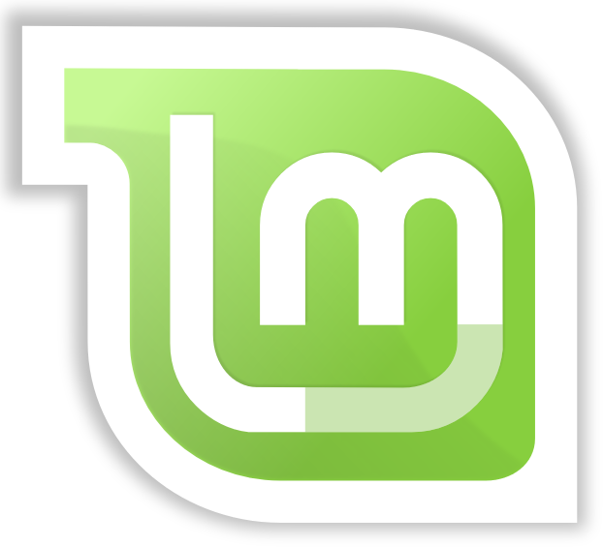

Linux Mint
MATE Edition

Table of Contents
Wprowadzenie do Linux Mint 4
Historia 4
Cel 4
Numery wersji i nazwy kodowe 5
Edycje 6
Gdzie znaleźć pomoc 6
Instalacja Linux Mint 7
Pobranie ISO 7
Poprzez torrent 8
Instalacja klienta torrent 8
Pobieranie pliku torrent 8
Z serwera 8
Read the Release Notes 8
Check the MD5 9
Burn the ISO to DVD 10
Boot the LiveDVD 11
Install Linux Mint on your Hard Drive 12
The Boot sequence 19
Introduction to the Linux Mint Desktop 21
The MATE Desktop 21
Desktop Settings 21
Getting to know the menu 23
The “Places” menu 23
The “System” menu 25
The “Applications” menu 29
The “Search” field 31
Define your favorite applications 31
Make your own shortcuts 32
Launch applications automatically when you log in 32
Change the appearance of the menu 32
Activate the Recent plug-in 33
Restore the default settings 34
Replace the menu with the default MATE menu 34
Software Management 35
Package Management in Linux Mint 35
The Software Manager 40
The Menu 40
Synaptic & APT 40
Remove applications 41
From the Menu 41
Using APT 42
Synaptic 42
Update your system and your applications 42
Using the Update Manager 43
Tips and Tricks 47
Copy and paste with the mouse 47
Takes notes with Tomboy 48
Conclusion 49

Wprowadzenie do Linux Mint
Linux Mint jest systemem operacyjnym zaprojektowanym do pracy na większości nowoczesnych komputerów, wliczając systemy 32 bitowe (x86) jak i 64 bitowe (x64)

Linux Mint może spełniać taką samą rolę jak systemy Microsoft Windows, Mac OS firmy Apple oraz otwarto źródłowe systemy BSD. Linux Mint może pracować razem z innymi systemami (także z tymi wymienionymi powyżej) oraz automatycznie skonfigurować rozruch wielu systemów, gdzie użytkownik może przy starcie komputera wybrać, który system ma wystartować.

Linux Mint jest świetnym systemem zarówno dla indywidualnych użytkowników jak i dla firm.

Historia
Linux Mint jest nowoczesnym systemem operacyjnym. Jego rozwój rozpoczął się w 2006r. Ważne jest, że został zbudowany w oparciu o dojrzałe i sprawdzone oprogramowanie, wliczając w to jądro Linuxa, narzędzia GNU oraz MATE desktop. Opiera się również na projektach Debian i Ubuntu, na których bazuje.
Projekt Linux Mint skupia się na stworzeniu systemu użytecznego i bardziej efektywnego do codziennych zadań wykonywanych przez zwykłych użytkowników. Zapewnia także ogromny zbiór dostępnego oprogramowania oraz zintegrowanych usług.
Linux Mint zyskał bardzo dużą popularność i coraz więcej ludzi używa go na co dzień.

Cel
Celem Linux Mint jest dostarczenie darmowego systemu operacyjnego dla domowych użytkowników oraz firm, który będzie wydajny, łatwy w użyciu i tak bardzo elegancki jak to tylko możliwe.
Jedną z ambicji projektu Linux Mint jest bycie najlepszym systemem operacyjnym, który umożliwi ludziom korzystanie w łatwy sposób z zaawansowanych technologii, ale nie poprzez uproszczenie ich (i tym samym zmniejszając ich możliwości) lub kopiowanie rozwiązań innych deweloperów.
Celem jest stworzenie idealnego pulpitu. Uważamy, że najlepiej będzie umożliwić wszystkim korzystanie z najbardziej zaawansowanych funkcji, istniejących w systemie Linux, w jak najbardziej łatwy sposób.

Numery wersji i nazwy kodowe
Numery wersji oraz nazwy kodowe wyznaczają unikalną logikę w Linux Mint
- Nazwy kodowe (kryptonimy) zapewniają łatwiejsze odwołanie się do wersji Linux Mint, są bardziej przyjazne niż numery wersji.
- Od wersji 5 Linux Mint jest wydawany w cyklu 6-miesięcznym i korzysta z uproszczonego schematu wersji. Numer wersji jest po prostu zwiększany co 6 miesięcy.
- Jeśli pojawiają się zmiany do konkretnej wersji (to trochę przypomina Service Pack'i w systemie Windows), jego numer wersji zostaje zwiększony, np. Wersja “3” staje się wersją “3.1”
- Nazwy kodowe (kryptonimy) są zawsze imionami kobiecymi kończącymi się na “a”. Są one zgodne z kolejnością alfabetyczną Pierwsza litera nazwy odpowiada indeksowi numeru wersji w alfabecie.

Do tej pory Linux Mint wykorzystał poniższe nazwy kodowe:
Version | Codename
1.0 | Ada
2.0 | Barbara
2.1 | Bea
2.2 | Bianca
3.0 | Cassandra
3.1 | Celena
4.0 | Daryna
5 | Elyssa
6 | Felicia
7 | Gloria
8 | Helena
9 | Isadora
10 | Julia
11 | Katya
12 | Lisa
13 | Maya
14 | Nadia
15 | Olivia
16 | Petra
17 | Qiana

Edycje
Edycją jest wydanie Linux Mint, który jest dostosowany do zaspokojenia pewnego zestawu potrzeb. Podręcznik ten zawiera opis edycji MATE. Oto niektóre z bardziej popularnych edycji:

- edycja MATE (wykorzystuje pulpit MATE)
- edycja Cinnamon (wykorzystuje pulpit Cinnamon)
- edycja KDE (wykorzystuje pulpit KDE)
- edycja Xfce (wykorzystuje pulpit Xfce)
Jeśli nie wiesz, której edycji użyć, wybierz MATE.
Uwaga: Jeśli zamierzasz rozpowszechniać lub komercyjnie wykorzystać Linux Mint w USA lub Japonii i nie jesteś pewny prawa patentowego, należy korzystać z obrazów instalacyjnych “CD no Codecs”

Gdzie znaleźć pomoc
Społeczność Linux Mint jest bardzo aktywna i pomocna. Jeśli masz pytania lub problemy związane z Linux Mint, poproś o pomoc innych użytkowników.
Upewnij się, że zarejestrowałeś się na Forum Linux Mint Polska. To jest pierwsze miejsce gdzie otrzymasz pomoc: http://forum.linuxmint.pl
Jeśli chcesz porozmawiać z innymi użytkownikami możesz połączyć się z kanałem IRC. W Linux Mint po prostu uruchom “Xchat” z menu. Jeśli używasz innego systemu operacyjnego lub innego klienta IRC, upewnij się, że łączysz się do serwera “chat.freenode.net”, kanał “#linuxmint-pl”
Linux Mint wykorzystuje repozytoria Ubuntu (więcej o tym będzie dalej) i jest w pełni z nim kompatybilny, także pod względem zasobów, artykułów, tutoriali oraz oprogramowania stworzonego dla Ubuntu. Ono będzie działało także na Linux Mint. Jeśli nie będziesz mógł znaleźć pomocy na określony temat, sprawdź ten sam temat dla Ubuntu.

Uwaga: Ubuntu lub innego systemu GNU/Linux

Uwaga:Repozytorium jest serwisem internetowym, w którym przechowywane jest oprogramowanie dla systemu operacyjnego do instalacji lub aktualizacji. Większość systemów operacyjnych bazujących na GNU/Linux używa repozytoriów i łączy się z nimi przez HTTP lub FTP aby instalować lub aktualizować swoje oprogramowanie.

Instalacja Linux Mint
System operacyjny Linux Mint możesz pobrać za darmo. Dostarczany jest w postaci pliku ISO, który musisz nagrać (wypalić) na czystej płycie DVD. Nośnik taki (liveDVD) jest potem uruchamialny i dostarcza w pełni funkcjonalny system operacyjny, który możesz wypróbować bez wpływu na swój komputer.
Uwaga: Jest możliwe także zapisanie pliku ISO na nośniku USB lub innej pamięci i uruchomienia lub uruchomienia systemu bezpośrednio z pliku ISO, ale opcje te są dużo bardziej skomplikowane, dlatego zalecamy skorzystanie z metod zaprezentowanych tutaj. Aby uzyskać pomoc w sprawie alternatywnych metod instalacji I uruchamiania Linux Mint, odwiedź forum.
Jeśli spodoba Ci się to co zobaczysz po uruchomieniu liveDVD, możesz zdecydować się zainstalować system na swoim dysku twardym. Wszystkie niezbędne narzędzia (do partycjonowania i instalacji) są obecne na DVD.

Pobranie ISO
Uwaga: Jeśli nie masz szerokopasmowego łącza lub Twój dostęp do internetu jest zbyt powolny, możesz zamówić DVD ze strony http://www.osdisc.com
W przeciwnym wypadku, udaj się na stronę pobrań Linux Mint tu: http://www.linuxmint.com/download.php
Następnie wybierz edycję, która Cię interesuje.
Na tej stronie powinieneś znaleźć
- sygnatury MD5
- link do pliku torrent
- listę serwerów lustrzanych

Plik, który powinieneś pobrać to plik ISO. Są dwie możliwości pobrania tego pliku, przez torrent'y (protokół P2P) lub z serwera (protokół HTTP lub FTP). Po pobraniu upewnij się, że plik ISO nie jest uszkodzony poprzez sprawdzenie jego sygnatury MD5.

Poprzez torrent
Torrent jest protokołem wymiany i dystrybucji plików przez internet. Zamiast pobierać plik z centralnej lokalizacji, torrent pozwala na ściągnięcie pliku ISO od innych ludzi wykorzystując internet.
Im więcej jest ludzi, którzy pobrali plik ISO, tym szybszą prędkość pobierania będziesz miał. To jest preferowany i rekomendowany sposób pobierania Linux Mint.

Instalacja klienta torrent
Potrzebujesz klienta torrent, aby móc pobierać pliki przez torrent.

Jeśli uruchomisz Linuxa, możesz zainstalować program “Transmission”. Jeśli uruchomisz Linux Mint, Transmission będzie już zainstalowany.

Jeśli uruchomisz Windows, możesz użyć Vuze ( http://azureus.sourceforge.net/ ).

Pobieranie pliku torrent
Kolejnym krokiem jest ściągnięcie pliku .torrent ze strony Linux Mint. Ten plik jest bardzo mały. Po pobraniu, powinieneś móc go otworzyć w Twoim kliencie torrent.

Klient torrent prawdopodobnie zapyta Cię gdzie zapisać plik ISO. Wskaż katalog docelowy i poczekaj, aż pobieranie się zakończy.

Więcej informacji na temat protokołu torrent, możesz uzyskać pod adresem: http://pl.wikipedia.org/wiki/BitTorrent

Z serwera
Jeśli nie możesz lub nie chcesz korzystać z protokołu torrent, zerknij na listę serwerów lustrzanych, z których możesz pobrać ISO. Kliknij w któryś, powinieneś otrzymać link do pliku ISO.

Uwaga: Pamiętaj, że przepustowość łącza jest ograniczona. Im więcej ludzi pobiera z danego serwera tym wolniejszy transfer pliku będziesz miał.

Przeczytaj Release Notes
Pobieranie prawdopodobnie potrwa co najmniej godzinę, więc teraz będzie idealny czas na zapoznanie się z najnowszymi funkcjami przychodzącymi wraz z nowym wydaniem, które aktualnie pobierasz.
Release Notes, czyli uwagi do wydania, można znaleźć na stronie Linux Mint i odpowiedzą na poniższe pytania:
- Jakie nowe funkcje zostaną dostarczone w tym wydaniu?
- Jakie są znane problemy w tym wydaniu?
- Jak zaktualizować poprzednie wydanie?
Zawiera także zrzuty ekranu ostatniego wydania. Oczywiście, o większości nowych funkcji możesz się dowiedzieć po prostu po użyciu systemu, ale wtedy można pominąć niektóre funkcje. Także, to jest najbardziej wiarygodne miejsce, gdzie można o tym przeczytać.
ReleaseNotes dla wydania Linux Mint 17 Qiana jest dostępna tu:
http://www.linuxmint.com/rel_qiana.php

Sprawdź MD5
Przeczytałeś(-aś) ReleaseNotes i pewnie nie możesz się doczekać aby wypróbować nowe funkcje lub pobawić się Linux Mint. Jeśli pobieranie pliku ISO się zakończyło, jesteś gotowy do wypalenia płyty DVD i uruchomienia komputera... ale hej! Zaczekaj chwilkę!
Jeśli ten DVD jest uszkodzony, doświadczysz dziwnych błędów i będziesz miał problemy ze znalezieniem pomocy. Dwie najczęstsze przyczyny wadliwego DVD to:
- Problemy podczas pobierania spowodowały błędy w pliku ISO
- Błędy podczas procesu nagrywania
Sygnatura MD5, która jest obecna na stronie pobierania, zapewnia szybki sposób na upewnienie się ze Twoje ISO jest dokładnie takie jakie powinno być. Zatem aby zaoszczędzić sobie potencjalnych problemów jeszcze przed wypaleniem krążka DVD sprawdźmy plik ISO, który właśnie pobrałeś,
Jeśli uruchomisz jakąkolwiek dystrybucję Linuxa, zapewne znajdziesz tam zainstalowany program o nazwie md5sum. Otwórz terminal i przejdź do katalogu, gdzie zapisałeś plik ISO (np. Jeśli plik “linuxmint.iso” zapisałeś w katalogu Pobrane), otwórz terminal I wpisz:
cd ~/Pobrane
md5sum linuxmint.iso
Komenda powinna zwrócić ciąg cyfr i liter, który składa się na sumę kontrolną MD5 lub sygnaturę (podpis) Twojego ISO. Zgodnie z projektem, każda nawet mała zmiana w pliku ISO, spowoduje, że sygnatura będzie znacząco się różnić. To pozwala nam sprawdzić czy plik jest dokładnie taki jaki powinien być.
Porównaj zatem sygnatury, jeśli są takie same, to wiesz, że Twój plik jest dokładnie taki sam jak oryginał I można teraz przygotować się do nagrania go na DVD.
W przypadku Windows, istnieje ryzyko, że nie będziesz miał zainstalowanej aplikacji md5sum. Możesz ją pobrać stąd: http://www.etree.org/md5com.html
Umieść plik ISO i md5sum.exe w tym samym miejscu (powiedzmy na C:\) i uruchom “cmd.exe”. W lini komend wpisz polecenia:
C:
cd \
md5sum linuxmint.iso
Potem porównaj sygnaturę z tą obecną na stronie.

Wypal ISO na DVD
Teraz, kiedy sprawdziłeś plik ISO z jego sygnaturą MD5, jesteś gotowy na nagranie go na płytę DVD.

Uwaga: Linux Mint dostarcza także obrazy mieszczące się na płycie 700 MB CD. Jeśli nie możesz wypalić DVD – użyj obrazu CD.

Weź czystą płytę DVD-R (DVD-RW powinna też być dobra, ale ten typ płyty jest znany jako sprawiający problemy) i Twój ulubiony mazak (marker) i nazwij płytę. Może to zabrzmieć trywialnie, ale powinieneś upewnić się, że to zrobiłeś. Łatwo skończyć z dwudziestoma nienazwanymi I niezidentyfikowanymi płytami na swoim biurku. :)

Włóż czystą płytę DVD-R do napędu i przygotuj się do wypalenia ISO.

Jeśli masz uruchomiony Linux z MATE, prawym klawiszem myszy kliknij na pliku ISO I wybierz “Write to Disc”.

Jeśli masz uruchomiony Linux z KDE, uruchom K3B i z menu wybierz “Tools” → “Write ISO Image”

Jeśli masz uruchomiony Linux i chciałbyś użyć terminala, w katalogu zawierającym plik ISO wykonaj:
cdrecord -v -dao dev=1,0,0 linuxmint.iso
Zamień cyfry po dev= wpisując numer swojego urządzenia.
Uruchom
cdrecord -scanbus
aby się przekonać. Być może potrzebujesz uprawnień root'a aby uruchomić to polecenie.

Jeśli używasz Windows, możesz wykorzystać program InfraRecorder:
http://infrarecorder.sourceforge.net/?page_id=5

Uwaga: Upewnij się, że wypalasz obraz ISO na dysku, a nie zapisujesz obraz na DVD jako plik. Bardzo częstym błędem, zwłaszcza dla ludzi używających Nero, jest nagranie pliku ISO na płycie jako plik danych.
Plik ISO jest obrazem dysku i musi być nagrany nie jako plik na dysku tylko jako obraz, który zostanie rozkompresowany i cała jego zawartość trafi na płytę. Po wypaleniu płyty nie powinieneś widzieć na płycie pliku ISO, ale raczej foldery takie jak “casper” lub “isolinux”. Większość aplikacji do nagrywania ma taką opcję.

Uruchom LiveDVD
Umieść DVD w napędzie i zrestartuj komputer. Powinieneś zobaczyć taki ekran:

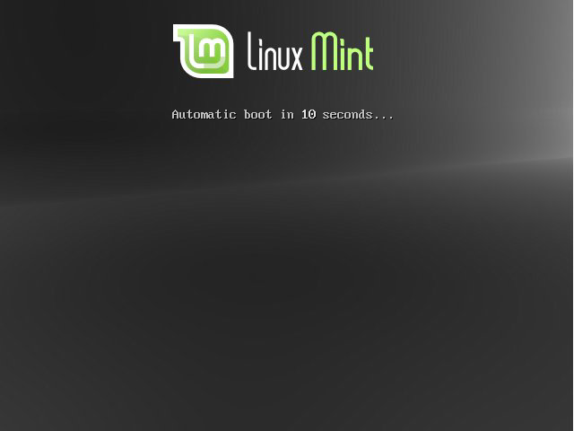
Uwaga: Jeśli nie widzisz takiego ekranu a Twój PC uruchamia się jak zazwyczaj to powodem może być to, że Twój BIOS nie jest ustawiony aby uruchamiać system w pierwszej kolejności z DVD. Uruchom ponownie komputer, naciśnij klawisz F1, F2, Delete lub Escape (lub jakikolwiek klawisz, który pozwoli Ci wejść do konfiguracji BIOS) i zmień ustawienia, które pozwolą Twojemu komputerowi uruchomić system z DVD.

Instalacja Linux Mint na dysku twardym
Z pierwszego ekranu wybierz domyślną opcję “Start Linux Mint”i naciśnij Enter.

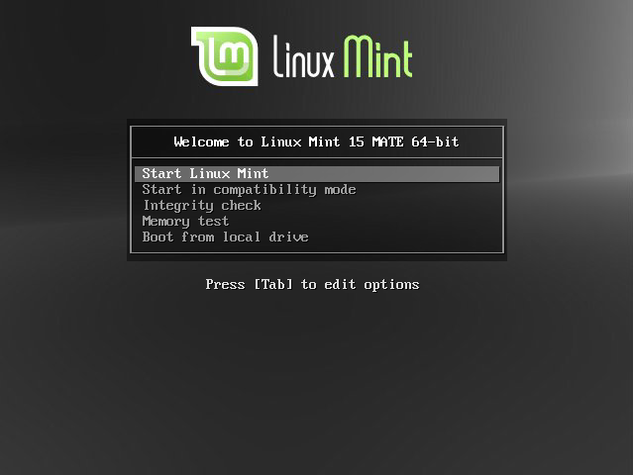
Po krótkiej chwili system powinien się uruchomić i powinieneś zobaczyć pulpit:

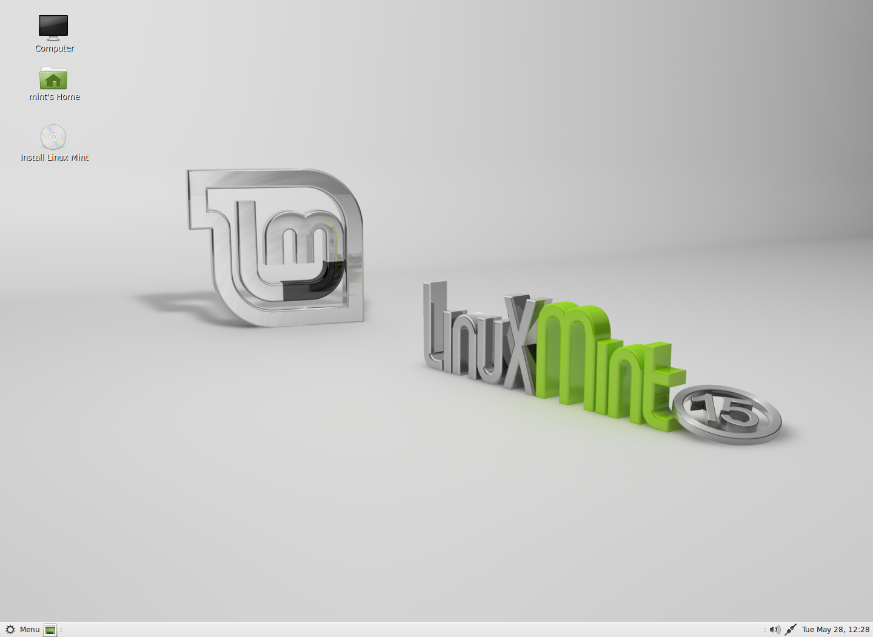
Na tym etapie Linux Mint nie jest zainstalowany na komputerze, jest po prostu uruchomiony z płyty DVD. System, który widzisz, jest niemal dokładnie taki sam jak po zakończonej instalacji.
Pobaw się nim i zobacz czy Ci się spodoba. Miej na uwadze, że kiedy uruchamiasz go z DVD, Linux Mint działa znacznie wolniej niż wtedy kiedy jest zainstalowany na dysku, ponieważ musi odczytywać dane z napędu DVD, który jest wolniejszym urządzeniem niż dysk twardy.

Kiedy będziesz gotowy, kliknij podwójnie na ikonkę “Install Linux Mint” zlokalizowaną na pulpicie. Pojawi się instalator:

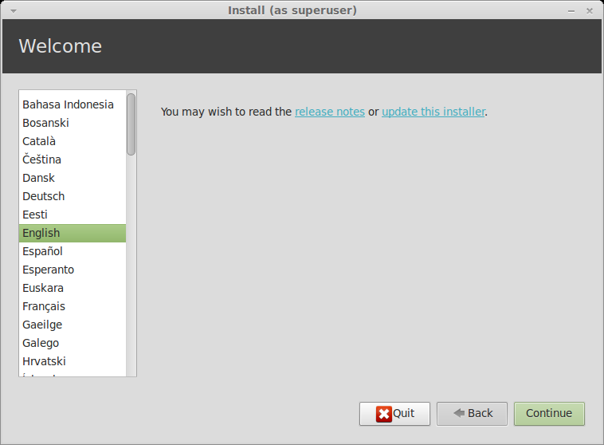
Jeśli nie czytałeś jeszcze uwag do wydania (Release Notes) a masz połączenie z Internetem to jest idealna okazja do zapoznania się z nimi teraz; po prostu kliknij podkreślony odnośnik. Rekomendowane jest aby przed instalacją użytkownik zapoznał się z nowymi opcjami, jak również wszelkimi kwestiami, które mogą mieć wpływ na konfigurację sprzętową.

Wybierz swój język i kliknij przycisk “Naprzód”.

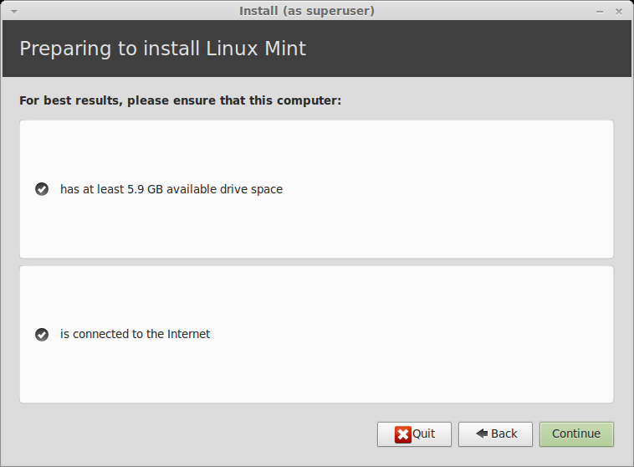
Na kolejnym ekranie, upewnij się, że masz podłączone źródło zasilania (jeśli używasz laptopa), Internet oraz, że masz wystarczającą ilość wolnego miejsc na dysku. Następnie naciśnij przycisk „Naprzód”

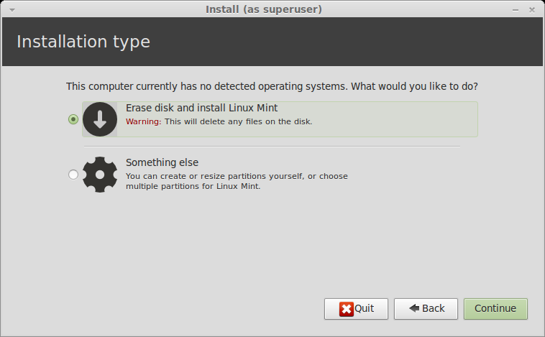
Kolejny ekran pozwoli Ci przypisać całą dostępną powierzchnię dysku dla Linux Mint lub zainstalować go obok innych systemów. Jako alternatywę, możesz samodzielnie zdefiniować partycje i przydzielić je ręcznie.

- Jeśli wybierzesz użycie całego dysku, jego zawartość zostanie wykasowana i Linux Mint zostanie zainstalowany jako jedyny system operacyjny na komputerze.
- Jeśli wybierzesz instalację obok innego systemu operacyjnego, instalator użyje wolną przestrzeń na innych partycjach aby stworzyć nową dla Linux Mint’a. Będziesz zapytany jak wielka przestrzeń ma być przydzielona dla niego. Instalator zmniejszy partycję i zadba o wszystko za Ciebie. Po instalacji, Twój komputer będzie Cię witał tzw. boot screen’em po uruchomieniu. Będziesz mógł wybrać, który system wystartować.
- Jeśli wybierzesz ręczne określenie partycji, pojawi się edytor partycji dając Ci pełną kontrolę nad procesem partycjonowania Twojego dysku twardego. Ta opcja jest rekomendowana dla zaawansowanych użytkowników, którzy rozumieją jak działa partycjonowanie pod Linuxem. Miej na uwadze, że LinuxMint wymaga partycji o wielkości minimum 6GB oraz to, że zalecana wielkość SWAP to 1.5x wielkość pamięci RAM dostępnej w komputerze.

Wybierz właściwą opcję i kliknij „Naprzód”

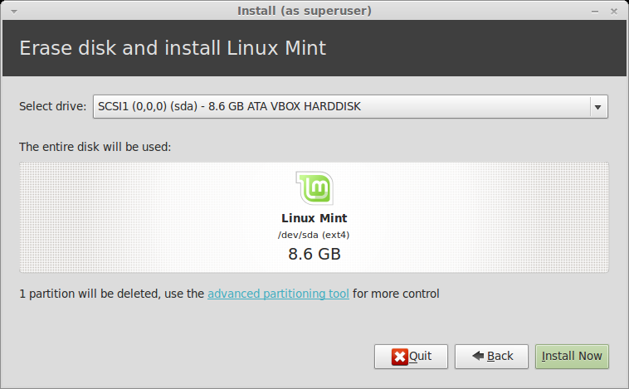
Na kolejnym ekranie zostaniesz poproszony o potwierdzenie. Kiedy klikniesz na „Instaluj” - instalacja rozpocznie się.

Na tym etapie instalacja będzie odbywać się w tle a instalator zada Ci kilka pytań:

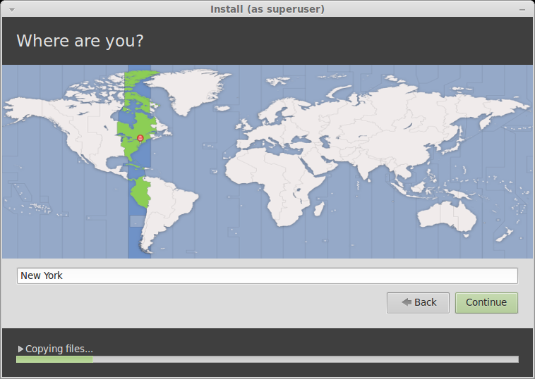
Wskaż swoją lokalizację na mapie poprzez wybranie miasta najbliżej Ciebie. Celem tego kroku jest zidentyfikowanie Twojej strefy czasowej. Upewnij się, że zegar jest ustawiony prawidłowo i kliknij „Naprzód”

Uwaga: Czasami instalator nie jest w stanie wykryć przesunięcia czasowego (czas letni/zimowy), nawet po wskazaniu poprawnego miasta możesz zauważyć różnice w czasie. Na tym etapie możesz to zignorować, ale pamiętaj o upewnieniu się, że zegar jest ustawiony prawidłowo po ponownym uruchomieniu komputera.

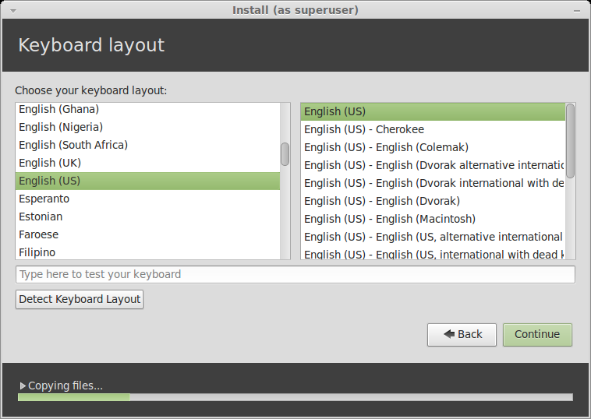
Wybierz swój układ klawiatury. Jeśli nie jesteś pewny jaki dokładnie układ odpowiada Twojej klawiaturze, kliknij w pole tekstowe na dole ekranu i zacznij pisać. Upewnij się, że znaki klawiszy, które naciskasz odpowiadają znakom w polu tekstowym w tej samej kolejności. Niektóre układy różnią się tylko znakami interpunkcyjnymi, znakami specjalnymi i liczbami, więc upewnij się,że je także sprawdziłeś.

Kiedy będziesz gotowy kliknij „Naprzód”

Wprowadź swoje prawdziwe imię, nazwę użytkownika oraz hasło. Za każdym razem, kiedy użyjesz Linux Mint’a, użyjesz konta z tą nazwa użytkownika i hasłem. Kiedy Linux Mint zostanie zainstalowany, będziesz miał możliwość dodania innych kont, jeśli inni ludzie będą używali tego komputera.

Podaj także nazwę dla komputera. Ta nazwa będzie wykorzystana przez Twój komputer w sieci oraz w kilku miejscach Twojego systemu. Jeśli nigdy nie zastanawiałeś się nad nazwa Twojego komputera, teraz masz na to czas. Ludzie najczęściej wybierają kwiaty (róża, tulipan) lub planety (mars, jowisz, pluton) jako nazwy swoich komputerów w sieci.
To całkowicie zależy od Ciebie, ale wybierz nazwę, która łatwo zapamiętać.

Uwaga: Wielkie litery, spacje i znaki specjalne są niedozwolone, zarówno w nazwie użytkownika jak i nazwie komputera.

Jeśli jesteś jedyną osobą używającą komputera, możesz ominąć ekran logowania poprzez zaznaczenie opcji „Zaloguj automatycznie”.

Kiedy będziesz gotowy, kliknij „Naprzód”

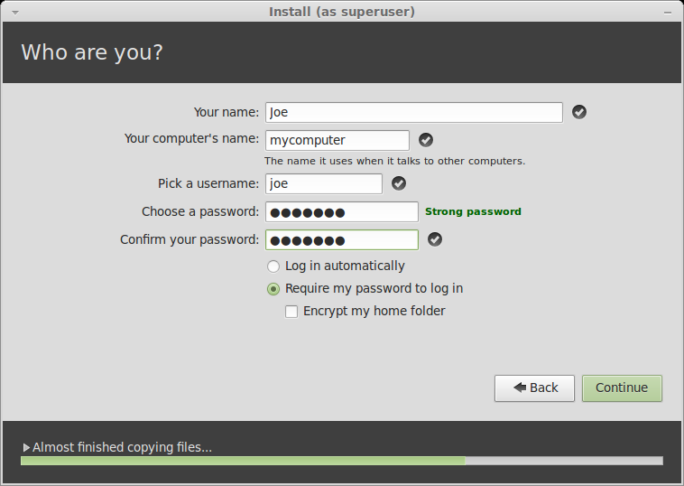
Instalator może wykryć inne systemy na Twoim komputerze i zapytać Cię o zmigrowanie Twoich informacji osobistych. Zazwyczaj pozwoli Ci przenieść zakładki, kontakty, ulubione itd. z innego systemu operacyjnego zainstalowanego na komputerze do nowo instalowanego Linux Mint'a.

Kiedy będziesz gotowy, kliknij „Naprzód”

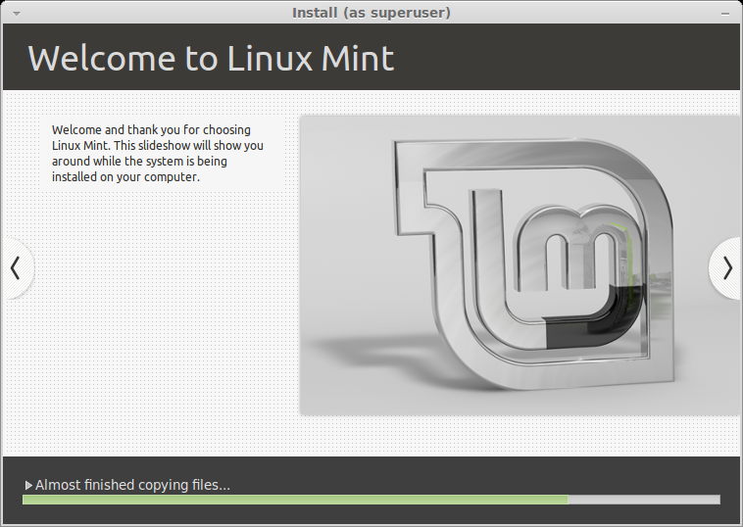

Instalacja powinna zająć około 10-15 min.

Uwaga: Instalator pobierze pakiety z Internetu dla języka, który wybrałeś. Twój komputer wymaga połączenia z Internetem aby to zrealizować. W przeciwnym wypadku „Pomiń” ten krok, będziesz miał możliwość dodania wsparcia dla Twojego języka po zakończeniu instalacji i ponownym uruchomieniu systemu.

Kiedy instalacja dobiegnie końca, wybierz „Uruchom ponownie”.

Usuń DVD z napędu, kiedy zostaniesz o to poproszony i naciśnij ENTER.

Twój komputer jest gotowy do uruchomienia Linux Mint z dysku twardego.

Kolejność uruchomienia

Po ponownym uruchomieniu, jeśli posiadasz zainstalowany więcej niż jeden system operacyjny, powinieneś zobaczyć tzw. boot menu.

Kiedy Linux Mint zostanie uruchomiony, zostaniesz przywitany ekranem do wprowadzenia nazwy użytkownika i hasła. Ekran ten nazywa się „MDM Login Manager”, w skrócie zwany po prostu „MDM”. Wprowadź hasło, które wybrałeś podczas instalacji.
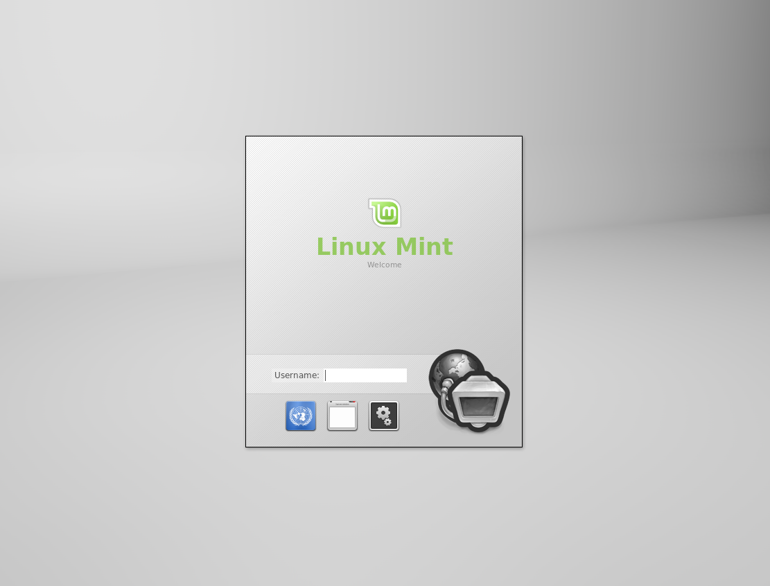
Uwaga: Domyślnie hasło dla „root” jest takie samo jak hasło, które ustawiłeś podczas instalacji. Jeśli nie wiesz co to oznacza, nie przejmuj się tym.

Wprowadzenie do Linux Mint Desktop

Ta część przewodnika skupi się na technologiach i narzędziach specyficznych dla Linux Mint'a i dostarczy informacji o aplikacjach wchodzących w skład Linux Mint MATE.

Pulpit MATE
Pulpit jest komponentem systemu operacyjnego
The “desktop” is the component of the operating system which is responsible for the elements that appear on the desktop: The Panel, the Wallpaper, the Control Center, the menus…etc.

Wydanie MATE Linuxa Mint wykorzystuje pulpit „MATE”, który jest zarówno intuicyjny jak i potężny.

Ustawienia pulpitu

„Ustawienia pulpitu” to narzędzie stworzone specjalnie dla Linux Mint'a, które pozwala szybko skonfigurować różne aspekty Twojego Pulpitu MATE.

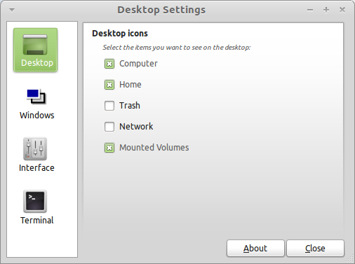
Uruchom przez kliknięcie na „Menu” (lewy-dolny róg ekranu), potem wybierz „Preferencje” i kliknij na „Ustawienia Pulpitu”

Menu Linux Mint'a jest unikalne. Początkowo było zainspirowane menu „Slab” stworzonym przez „SUSE”, ale różni się od niego pod wieloma względami.

LinuxMint zawiera także domyślne menu MATE, którym można zastąpić Menu Linux Mint'a, ale dowiesz się o tym w dalszej części. Menu Linux Mint'a jest warte poznania. Różni się bardzo od tego, którego używałeś do tej pory, jednakże powinno Ci się spodobać kiedy już się do niego przyzwyczaisz.

Aby otworzyć menu kliknij „Menu” w lewym-dolnym rogu ekranu lub wciśnij kombinację klawiszy CTRL+SUPER_L („Super_L” jest lewym klawiszem Windows na Twojej klawiaturze).

Getting to know the menu

The “Places” menu
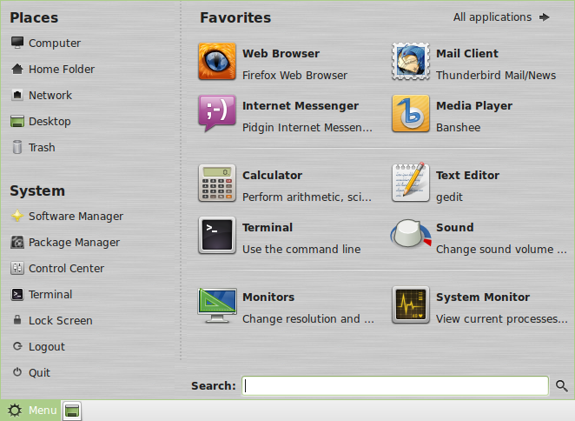

W lewym-górnym rogu menu zobaczysz sekcję zwaną „Miejsca”, która dostarcza pięć przycisków. Pozwolą Ci one uzyskać szybki dostęp do najważniejszych miejsc Twojego pulpitu MATE.

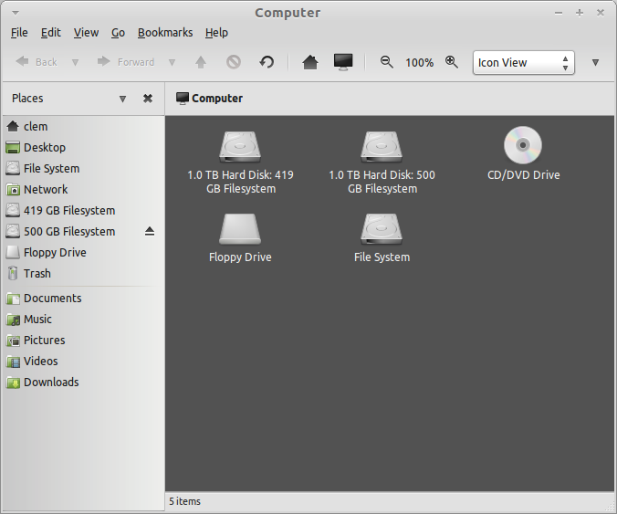
„Komputer” pokazuje woluminy pamięci masowej komputera. Jeśli partycje są zamontowane a „Ustawienia Pulpitu”są ustawione aby pokazywać „Zamontowane wolumeny” na pulpicie to prawdopodobnie niezbyt często będziesz tu zaglądał. Jednakże, jeśli nie będziesz miał zaznaczonej tej opcji, lub jeśli będziesz chciał zamontować partycję, która nie jest domyślnie montowana, to opcja ta może okazać się bardzo pomocna.

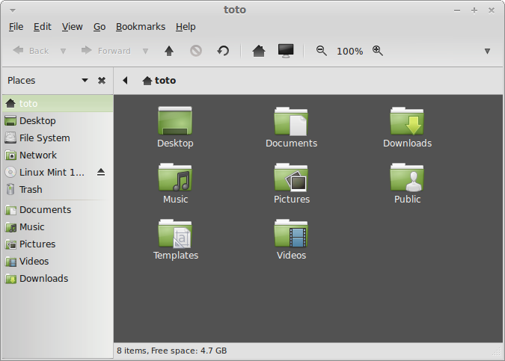
Miejsce „Katalog domowy” jest jednym z przycisków menu, którego prawdopodobnie będziesz używał najczęściej. Jeśli używałeś MATE wcześniej to prawdopodobnie używałeś ikony „Katalog domowy” zlokalizowanej na Pulpicie. Kiedy okna są pootwierane i pulpit nie jest widoczny, menu może okazać się przydatne zapewniając Ci dostęp do „Katalogu domowego”
- Katalog domowy istnieje po to aby dać Ci miejsce na trzymanie danych prywatnych
- Folder Pulpit odpowiada temu co jest wyświetlane na pulpicie, więc umieszczenie pliku tutaj, również umieści go na Pulpicie. Ten sam efekt można osiągnąć, po prostu przeciągając plik na Pulpit.
- Miejsce „Sieć” po prostu pokaże Ci inne komputery, współdzielone usługi, domeny, grupy robocze obecne w sieci.
- „Kosz” to miejsce gdzie lądują pliki po skasowaniu

Po kliknięciu prawym klawiszem myszy na pliku można go „Przenieść do Kosza” lub „Wykasować”. Jeśli wybierzesz „Kasuj”, plik będzie permanentnie skasowany i nie będziesz w stanie go odzyskać. Jeśli wybierzesz „Przenieś do kosza”, zostanie przeniesiony do kosza. Miejsce to jest dostępne z menu. Stamtąd będzie można plik odzyskać poprzez przeniesienie w inne miejsce. Jeśli chcesz permanentnie usunąć pliki z Kosza, wybierz „Opróżnij kosz”.

Menu “System”

Sekcja o nazwie „System” znajduje się w lewym-dolnym rogu menu. Sekcja ta dostarcza sześć przycisków, które pozwolą Ci szybko dostać się do opcji systemowych.

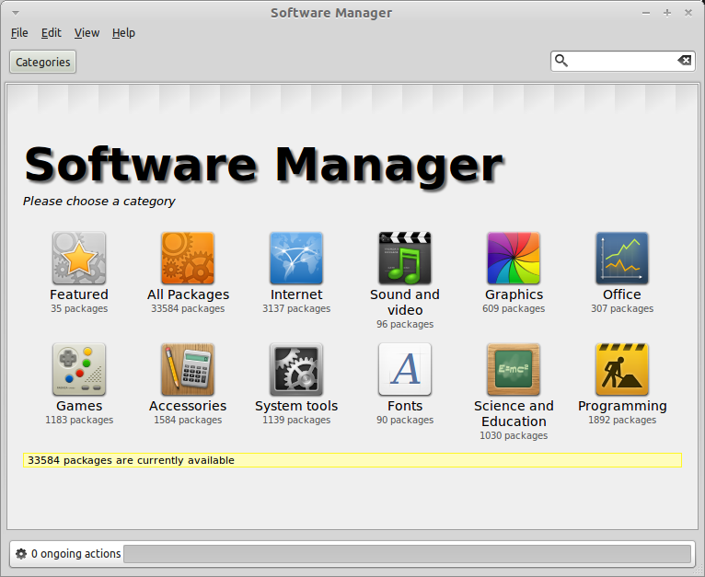
„Manadżer Oprogramowania” uruchomi Manadżer Programów Linux Mint'a. Ten program jest zalecany do instalacji oprogramowania w Linux Mint. Zajmiemy się tą opcją później, na razie poznajmy inne opcje.

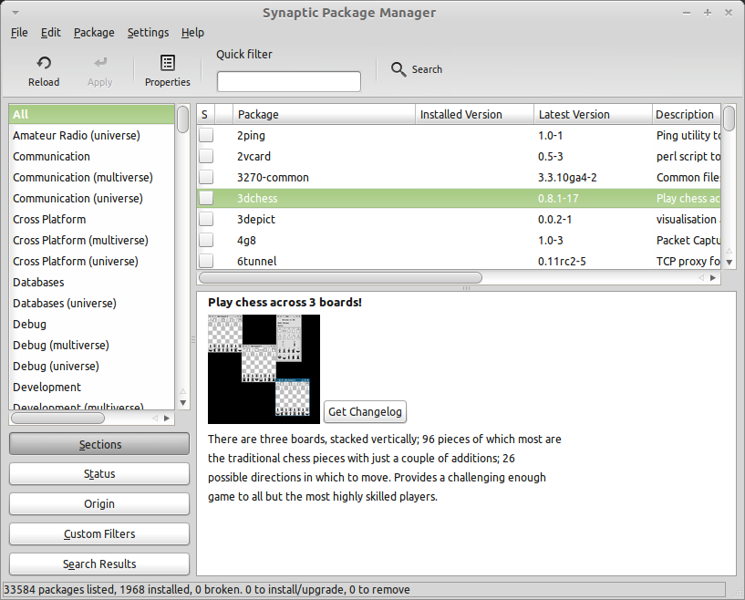

„Manadżer Pakietów” uruchomi aplikację zwaną „Synaptic”. Celem jej jest zarządzanie pakietami, które są zainstalowane na komputerze oraz tymi które znajdują się w repozytoriach. Jeśli to nie ma dla Ciebie sensu, nie przejmuj się, opowiemy sobie o pakietach oraz jak działają bardziej szczegółowo później.

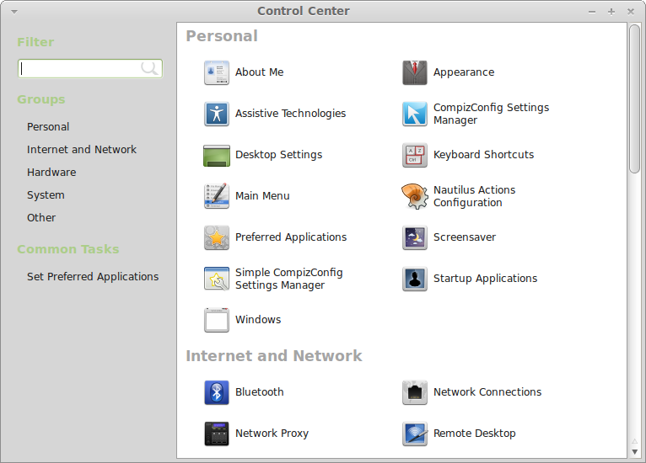

„Panel Sterowania” uruchomi Centrum Sterowania MATE. Ta aplikacja pozwoli Ci skonfigurować każdy aspekt Pulpitu MATE i ogólnie komputera. Przejdziemy przez każdą opcję Centrum Sterowania później.

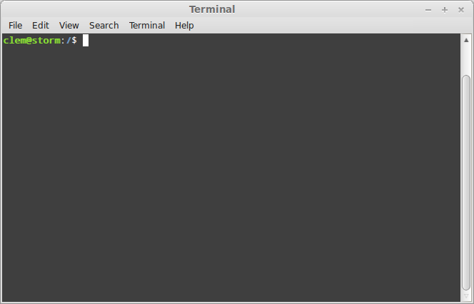
„Terminal” uruchomi aplikację o nazwie „Terminal”, która pozwoli na wprowadzanie poleceń prosto z klawiatury. Jeśli jesteś przyzwyczajony do systemu Windows, możesz uważać, że to „stary kapelusz”, bo w Windows linia poleceń nie posunęła się do przodu od czasów DOS i jest ukryta w menu. Jedną z różnic między Linuxem a Windows jest to, że terminal jest bardzo ważny w systemie Linux i jest często wykorzystywany jako sposób do bardziej bezpośredniej kontroli własnego komputera. Zgadzamy się, że Terminal nie jest najbardziej atrakcyjną wizualnie aplikacją, lecz jest wart poznania ze względu na jego wydajność i nie jest bardzo trudny do nauki.

Warto wiedzieć, że w rzeczywistości każde polecenie wywołane przy użyciu środowiska graficznego, przechodzi przez Terminal. Kiedy klikasz na ikonie w menu, dla przykładu, nakazujesz MATE przekazać instrukcje tekstowe do Terminala. Przykładowo, jeśli otworzysz „Menu”, z sekcji „Look nad Feel” z „Centrum Sterowania” (patrz wyżej), a następnie przejdziesz do jednej z menu aplikacji i klikniesz przycisk Właściwości, zobaczysz, że w polu „Polecenie” znajduje się tekstowa instrukcja przekazywana do systemu po kliknięciu w menu. Innymi słowy, już używałeś Terminala, nie wiedząc o tym. Cała różnica w tym, ze zamiast wpisywać polecenia samodzielnie, MATE robi to za Ciebie. (Co jest dobre bo nikt nie chce zapamiętywać setki nazw aplikacji).

Prędzej czy później znajdziesz się w sytuacji, kiedy będziesz zmuszony użyć Terminal'a bezpośrednio, albo aby użyć poleceń niedostępnych z poziomu GUI (Graficzny Interfejs Użytkownika), lub by wykonać zadanie bardziej efektywnie.
Tak, dobrze przeczytałeś. Wykonanie pojedynczego polecenia lub określonych zadań może być dużo bardziej efektywne niż otwieranie wielu okien, aby osiągnąć to samo. Im więcej będziesz z tego korzystał, tym bardziej to polubisz. Po kilku tygodniach uzależnisz się od niego. Zaczniesz czuć pełną kontrole nad komputerem. Zazwyczaj nie będziesz używał Terminala, lecz będzie i tak, że dla niektórych zadań, użycie go będzie szybsze, dokładniejsze, bardziej uniwersalne i rzeczywiście prostsze w obsłudze niż równoważne operacyjne z GUI. I każdy patrząc z boku, będzie myślał, że jesteś pro.

„Wyloguj” uruchomi okno dialogowe pozwalające na wylogowanie lub przełączenie użytkownika.

„Zakończ” uruchomi okno dialogowe, które pozwoli na:

- “Zawieszenie” zapisze Twoją sesje w pamięci RAM i Twój komputer zostanie uśpiony, aż do naciśnięcia klawisza.
- “Uśpienie” zapisze sesje na dysku twardym i Twój komputer wyłączy się.
- “Restart” spowoduje restart komputera
- “Wyłączenie” wyłączy komputer.

Uwaga: Jest także możliwość zablokowania ekranu przez wciśnięcie kombinacji klawiszy CTRL+ALT+L.

Menu “Aplikacje”

Linux Mint DVD jest skompresowany i zawiera około 3GB danych. Po instalacji otrzymujesz domyślny zestaw aplikacji.

Jednym z celów Linux Mint'a jest bycie łatwym w użyciu i do pracy, a kolekcja aplikacji domyślnych pozwoli Ci zrealizować główne/najważniejsze zadania.

W prawej części menu zobaczysz wszystkie zainstalowane aplikacje. Są posegregowane w kategorie. Pierwsza kategoria zwana „Wszystkie” zawiera, jak się pewnie domyślasz listę wszystkich zainstalowanych aplikacji.

Ostatnie dwie kategorie, „Preferencje” i „Administracja” pokażą narzędzia i aplikacje do konfigurowania i zarządzania systemem. Skupimy się na nich później, gdyż są one również obecne w „Centrum Sterowania”

The 5 categories in the center provide most of the applications you’ll use on a daily basis. As you install new software, new categories might appear.

In “Accessories”, you can find the following software:

Name | Description
Calculator | A calculator
Character Map | A tool to easily copy and paste special characters (accentuation for instance)
Disk Usage Analyzer | A tool which shows you what takes space on your hard drive.
Search for Files... | A tool that lets you search for files on the computer
Take Screenshot | A tool to take screenshots. You can also launch this with the “Print Scrn” key on your keyboard to take screenshots of the desktop, or with “ALT”+”Print Scrn” to take screenshots of the current window.
Terminal | The Terminal
Time and Date | To configure the time and date
Pluma | A text editor
Tomboy Notes | An application to take notes

In “Graphics” you can find the following software:

Name | Description
GIMP Image Editor | An application that lets you modify, convert or even create pictures. The best Linux equivalent to Photoshop.
LibreOffice Draw | Part of the LibreOffice suite of applications.
Simple Scan | A tool to capture images from a scanner
gThumb | An application to manage your photos

In “Internet” you can find the following software:

Name | Description
Firefox | A Web browser
Thunderbird | An Email application
Pidgin | An Internet Messenger (compatible with AIM, Bonjour, Gadu-Gadu, Google-Talk, GroupWise, ICQ, IRC, MSN, MySpaceIM, QQ, SIMPLE, Sametime, XMPP, Yahoo and Zephyr)
Transmission | A Torrent client.
Xchat | An IRC chat program. It is configured by default to automatically connect you to the Linux Mint chat room (very useful if you want to talk to other Linux Mint users).

In “Office” you can find the following software:

Name | Description
Dictionary | A dictionary (requires an Internet connection)
LibreOffice Base | A database application (alternative to Microsoft Access).
LibreOffice Impress | A presentation application to make slides (alternative to Microsoft Powerpoint and compatible with PPT)
LibreOffice Calc | A spreadsheet application (alternative to Microsoft Excel and compatible with XLS)
LibreOffice Writer | A word processor (alternative to Microsoft Word and compatible with DOC.)

In “Sound & Video” you can find the following software:

Name | Description
Brasero | A CD/DVD burning application. Brasero can also make audio CDs from multimedia files.
Movie Player | A multimedia application which is associated with most video and audio files (alternative to Microsoft Media Player)
Banshee | A music application to play online radio, stream music from the Internet and online music services and to listen to your collection of music files (alternative to iTunes). Banshee also manages podcasts, portable players and can rip CDs.
Sound Recorder | A sound recorder.
VLC | A video player, notorious for being able to play most video files available on the Web.

The “Search” field

If you can’t remember how to find a particular application within the menu or if you want to get quicker access to it you can use the search feature. Simply click on “Menu” in the bottom-left corner of your screen and start typing the name or a description of the application you’re looking for.

As you’re typing, only the applications matching your search will stay visible within the menu.

If your search yields no results, the menu will provide “suggestions” related to the keyword you typed. For instance, if you type “opera” and if the Opera web browser isn't installed on your system, the menu will show a button to install it, or to search the software portal or the repositories for it.

Define your favorite applications

You’ll use some applications more than others, so you’ll quickly find that you want fast access to the applications that you’re using the most.

The menu lets you define “favorite” applications and keep them on a special menu for easy availability.

Right click on an application of your choice with the menu and select “Show in my favorites”. You can also drag & drop an application on the “Favorites” button which is located on the top-right corner of the menu.

Click on the “Favorites” button in the top-right corner of the menu and you should now see your favorite applications (click the button again to switch back to the complete application list).

When the favorites section of the menu is active, you can reorganize the applications. Dragging and dropping allows you to change their order, while the right click menu lets you insert spaces and separators, as well as removing items (including spaces and separators) from the menu.

Make your own shortcuts

If you don’t like the idea of having “Favorite” applications, you can simply use your panel or your desktop to achieve similar results, (namely, giving yourself quick access to your applications). Simply drag & drop the application of your choice from the menu to your panel or to your desktop.

Launch applications automatically when you log in

You can right-click on any application in the menu and select “Launch when I log in”. The application will then be launched automatically each time after you log in. This can be disabled by following the same procedure again.

Change the appearance of the menu

You can customize the menu in many ways. Right click on “Menu” and select “Preferences”.

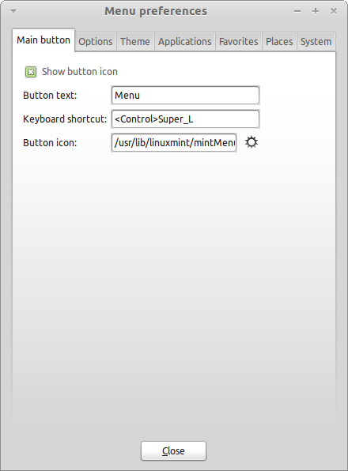
The configuration tool for the menu appears. Here, you can modify almost every aspect of the Linux Mint menu. Most of the settings take effect immediately, but some require the menu to be restarted (this can be accomplished by right clicking the menu button and selecting “Reload Plugins”).

Activate the Recent plug-in

The menu comes with a plugin which is not activated by default (mostly because it makes the menu bigger). This plugin shows the 10 most recently opened documents.

To activate this plug-in, open the menu preferences and select “Show Recent Documents”.

Restore the default settings

If you want to revert to the default settings, right click on the menu button within the panel, choose “Remove from Panel”, then open a terminal and type:

mintmenu clean

Then right click on an empty part of the Panel and choose “Add to Panel”.

Then select “mintMenu” in the list.

Replace the menu with the default MATE menu

If you decide you don’t like the menu and that no matter how cool it is, you want to use the default MATE menu instead, then follow the steps below.

Right click on the menu button within the panel and choose “Remove from Panel”.

Then right click on an empty part of the Panel and choose “Add to Panel”.

Then select “Main Menu” if you want a simple MATE Menu, “Menu Bar” if you want the default MATE Menu or “mintMenu” if you change your mind and actually want to use the Linux Mint menu.

Software Management

Package Management in Linux Mint

If you have installed Linux for the first time, then you may not be familiar with the concept of organizing software into “packages”. You will soon become familiar with package management and appreciate the advantages it offers in terms of security, control and ease of use.

We have tried to make it so that all or most of your hardware was detected and drivers were installed automatically so that your computer would work out of the box. We have also tried to make it so that you could do many of the things you want to without having to look around for third party software on websites. You may have noticed that your Linux Mint installation already has a full office suite, a professional-quality image-editing solution, an IM and an IRC client, a disk burner, and several media players (as well as many other basic accessories). Relax, it's okay! You haven't stolen anything! This is what free software is all about! And the truly great thing about package management in Linux Mint and generally is that you should never need to look far and wide for extra software, even when the time comes that you do want more functionality from your Linux Mint system.

This section is intended to explain how this works and the advantages that it can bring to you. It's a bit long, but hopefully it will provide you with a good understanding of the philosophy behind package management and why it is considered a Good Thing (a phrase commonly capitalized by Linux users to mean that something is squarely in the category of good). If you're in a hurry, you can skip to the next section which will tell you how to actually use the package system.

The problems with browsing software vendors' websites and downloading and installing the software they offer are many:

- It is difficult or impossible to find out if the software has been tested to work with your operating system
- It is difficult or impossible to know how this software will interact with the other software installed on your system
- It is difficult or impossible to know if you can place your trust that software from an unknown developer software will not cause any harm, willful or negligent, to your system Even if you know about a specific piece of software and its developer, you cannot be entirely sure that you are not downloading an executable that has been swapped out by a malicious third party for some type of malware.
Furthermore, a problem with downloading and installing multiple different programs, from multiple different developers, is that there is no managerial infrastructure. Before you say “big deal”, consider how you are going to keep all these different pieces of software up to date. If you get tired of a program and want to remove it, how do you know how to achieve that? The program in question might not have come with a removal option, and even if it did, much of the time this will fail to remove the software cleanly and completely. In a very real sense, when you ran that installer program, you gave up some of your control of your computer to a program written entirely by a complete stranger.

Finally, software which is distributed in this way is often, by virtue of necessity, “static”. This means that not only do you need to download the program itself, but also all of the data libraries that are required for it to run. Since a third-party software developer cannot know which data libraries you may already have available on your system, the only way that they can guarantee it will run on your system is by supplying all of the data libraries it needs along with the program itself. This means bigger downloads, and it means that when the time comes to update a given library, it needs to be done separately for all those programs using it, instead of just once. In summary, the distribution of static software results in the unnecessary duplication of a lot of work.

Package management in Linux Mint, and GNU/Linux operating systems in general, has been established for some time and is the preferred method for managing software as it avoids all of these issues. We've been safely and automatically installing our software since the early 1990s.

Software is first written by a developer, as you might expect, and this end of the production chain is known as “upstream”. As a user of a Linux distribution, you are referred to as being at the furthest point “downstream” (unless you're an admin, in which case your users are the furthest point downstream, but you knew that because you're an admin). Once the developer is happy with the program or the update to the program they have written, they will release the source code for it. They will also communicate in their documentation which data libraries or other programs they took advantage of when they were writing the program. They have been doing this for some time and there are standardized and venerable ways for them to do this. Note that, with a few exceptions (usually either hardware manufacturers who release drivers for Linux, like nVidia or ATI, or certain major companies like Adobe, who we can trust) they release the actual source code for the program, that is, the list of instructions in that program in a human readable form. This has a number of implications, but most importantly for this discussion it means that they are willing to have their software peer reviewed by anyone and everyone with an Internet connection. It's awfully difficult to sneak spyware into your program when you're letting everyone see what you've written!

The software now moves down the stream to package maintainers, who are either volunteers or paid employees working for a Linux distribution. It is their responsibility to compile the source code for the software, test it on the distribution to make sure that it works, resolve any problems that they encounter and finally package the compiled (i.e., machine-readable) software in a convenient format. This package contains the executable program(s), their configuration files, and the instructions the package management software needs to successfully install it. Note that it won't ordinarily contain any static libraries, since it doesn't need to – the libraries are provided by other packages, and are therefore known as shared libraries. Your package management software will know if that a particular package requires another package to be installed first (like a shared library), because, as you will remember, the data libraries and related packages needed for the software to work were declared further upstream and that information is included in the package. The instructions are sufficiently detailed that even specific versions of other packages can be requested to ensure interoperability. The finished package is then uploaded to a special file server, which is called a software repository.

It is from that single location that you are able to download and install the software you need. You will know that the location is bona fide, because it is signed with a certificate that your package manager will check. You will also know that each individual package that you install is secure, because each package is itself signed by a GPG key, which your package manager will also check. Your package manager will even run an MD5 sum on each package to make sure that nothing went wrong when it was downloading, just like we did before with the LiveDVD iso. Notice how it's doing all of this for you. You're just sitting back, sipping a martini, and chatting in #linuxmint on xchat. The package manager has downloaded the packages you have selected, it will follow, to the letter (computers are fastidious in following instructions), the instructions in the package to perfectly install your software, and all of its dependencies, in the right order. There is no space for human error – if the package worked on the maintainer's computer, then it ought to on yours because the package manager will follow exactly the same procedure.

When it comes time to check for software updates, your package manager will automatically compare the software version that you have against what is available in the repository, and do all the necessary work to keep your system running smoothly and securely. So, if version 2.4 of BestSoft is uploaded to the repository, and you have version 2.3, the package manager will compare those version numbers, and offer to install the latest version, taking care, of course, of all the dependencies for the newer version of the software.

Sounding good yet? It gets better.

Humans err where computers don't and from time to time something may go wrong in this process. Perhaps you will, by accident, install hardware drivers for the wrong piece of hardware and this might break something. We've all done that. Or perhaps there's a bug or your favorite feature was removed by the program's developer for some reason. These problems demonstrate, paradoxically, the strength and security of package management. Because your package manager keeps fastidious records of everything it ever does, it is able to reverse installations, cleanly and completely. It will make sure that removing one package doesn't break any others, and you can even tell it specifically to do things like not automatically upgrade certain packages, because you like them the way they are, or to revert to an earlier version. Finally, the whole process is very heavily peer-reviewed. Because you are part of a large community of Linux users, all using the same repositories to obtain their software, if anything goes wrong you can be absolutely sure there will be a big fuss about it, and that the problem will be resolved quickly! In this way, software distribution in GNU/Linux distributions is very much based on trust, from the moment the original developer displays their source code for all to see, to the open discussion on the distribution's website. You can be confident in the software you obtain, not only because of the security protocols already mentioned, but because if anything does go wrong everyone will be talking about it!

Let's look again at our list of problems and see what we have solved:

- It is difficult or impossible to find out if the software has been tested to work with your operating system
  - You know that the software available to you through the repository has been thoroughly tested by the package maintainer and the testing team to work with your operating system. They won't want to get it wrong, mostly on principle, but also because if they do they'll soon be getting lots of emails.
- It is difficult or impossible to know how this software will interact with the other software installed on your system
  - Similarly, package maintainers try their utmost to ensure that packages won't conflict with other packages offered by their distribution. Of course, they might not have every last package installed on their testing machines (in fact, usually package maintainers build their packages on clean installations to ensure that they are standard), but if a member of the user community finds out that there is a problem, they will no doubt let the distribution team know, and the problem will be fixed, or at least worked on. Unless you are a beta tester, then you are unlikely to ever see such a conflict, because that's what beta testing is for.
- It is difficult or impossible to know if you can place your trust in the developer that their software will not cause any harm, willful or negligent, to your system
  - Package maintainers are hardly likely to package software they know will harm people's computers (including their own)! Only software which is known and trusted will ever make it to the repository.

- Even if you know about a specific piece of software and its developer, you cannot be entirely sure that you are not downloading an executable that has been swapped out by a malicious third party for some type of malware.
  - In addition to the usual security measures put in place by the institutions who own the servers (usually prestigious academic or research institutions, or large companies), the repository and packages themselves are secured by certificates and GPG keys. If something's gone wrong, your package manager will tell you about it. The present author, in ten years of using Linux, has never once known anything to go wrong in this respect.
- It is difficult to remove (all traces of) installed programs
  - Because the package management software keeps a complete record of all of its actions, it is quite capable of reversing any steps that it took in the past, while ensuring that removing one package will not cause any other package to fail.
- Static packages are big and clunky
  - Because you're using package management, you will only ever download static libraries when there is no shared alternative. If you need new shared data libraries to install a given program, your package manager will know this and install them for you automatically. You will only ever have to download a shared library once because, well, it's shared by all the programs that need it. If you end up removing the last package that needs a shared library, then the package management software will remove that too. But, if you decide that you do want to keep the shared object anyway, perhaps because you just know you'll need it later, then you can tell the package management software to do that, too.
- I'm still not convinced
  - Good! Post a message on the forums about it if you have a genuine concern about package management, or to ask about other people's experiences. It bears repeating that the package method of distribution in GNU/Linux relies on trust, so if there's a problem, we want to hear about it!

A final word. You may have been subjected to rumors to the effect that Linux isn't finished yet, or that if you use Linux then you are a beta-tester, or that Linux software is unstable. These are all half truths. “Linux” will never be “finished”, any more than any other major operating system can be considered “finished”. From the Linux kernel to the artwork on your screen, all the elements of your operating system will always be under some kind of development. This is because programmers are working hard to keep us up to date with the latest developments in programming and hardware technology. This does not mean that the software available for you to use is of bad quality. The base system at the core of Linux Mint has been under heavy development for about two decades now, and is very mature, stable, and proven. While there are definitely unstable versions of most of the software on your operating system, you won't be using them because you're not a beta tester. You know you're not a beta tester, because you're reading this. The software available to you on the repositories you use will always be stable and well tested, unless you change those repositories to the ones used by the testers (in which case congratulations, you've just become a tester). It's a bit of a no-brainer, really.

So, to summarize with an example, when you install Opera, Real Player or Google Earth in Linux Mint, these applications do not come from their original developers (Opera, Real and Google). Of course the upstream application comes from these developers, but only after they’ve been properly packaged and tested do they become available for you. So, in other words, you should never need to go and browse the Internet to look for software, as everything you need is available and already tested for you and for your system by the Linux Mint and Ubuntu teams. All you need to do is choose what you want to do.

Linux Mint will update itself automatically through a tool called the Update Manager, which will update not only the base operating system, but all the software installed on your machine as well.

It's that simple. Whew!

Some of the most popular applications that are not installed by default in Linux Mint are Opera, Skype, Acrobat Reader, Google Earth and Real Player.

The Software Manager

The easiest way to install software in Linux Mint is to use the Software Manager. It is built on top of the package technology we discussed earlier, but makes things easier to understand, as it allows you to install programs rather than packages (though, remember, it is still using the package system in the background, so it still has the same benefits).

Open the menu and select “Software Manager”.

The Software Manager lets you browse the software made available for Linux Mint. You can browse by category, search by keyword or sort the software by rating and popularity.

The Menu

If you know what you're looking for, you don't need to launch anything. Just start typing the application's name in the menu and have it installed from there.

For instance, to install the “gftp” package:
- Press CTRL+Super_L to open the menu
- Type “gftp”
- Press the “Up” arrow to highlight the “Install gftp” button
- Press Enter

Did we mention how great package management is yet?

Synaptic & APT

If you want to install more than one application or if you’re looking for something which is not in the Software Portal or in the Software Manager, Linux Mint provides two other ways to install software. One is a graphical tool called “Synaptic” and the other is a command line tool called “APT”.

Let’s see how we can install Opera (an alternative to the Firefox Web Browser) with these tools instead:

Open the menu and select “Package Manager”.

Click on the “Search” button and type “opera”. Then go through the list of packages and find the one corresponding to the Opera Web Browser. Tick the box and select “Mark for Installation” then click on the “Apply” button.

Now let’s see how we could have installed Opera using the APT command line tool.

Open the menu and select “Terminal”. Then type the following command:

apt install opera

Note: Make sure synaptic is closed before using APT. Synaptic is using APT in the background so both can’t run at the same time. The same goes for the Software Manager.

As you can see APT is extremely easy to use but it’s not graphical. It’s OK. If you’re starting with Linux you probably prefer to deal with a graphical interface (that's why they're there) but as time goes on you’ll prefer things to be fast and efficient and as you can see the fastest way to install Opera is to type “apt install opera”. It can’t be simpler than that.

There is one important difference between the Software Manager and Synaptic/APT though. With Synaptic and APT you basically deal with packages. In our example the Opera application was very simple and was only made of one package which name was also “opera”, but this will not always be the case, and sometimes you might not know what the name of the package is. Sometimes you might not even have access to the packages for a particular application.

The Software Manager is different because it lets you install “applications” by getting the right “packages” for you, not only from the repositories (packages databases) that Synaptic and APT have access to, but also from other places on the Internet.

So you might use the Software Manager for two different reasons:
- Because you’re not used to APT/Synaptic
- Because it can actually install applications you don’t have access to using other tools.

Remove applications

From the Menu

Removing an application is quite easy in Linux Mint. Simply highlight the application in the menu, right click on it and select “Uninstall”.

The menu finds the packages and dependencies related to the application you selected.

Click “Remove” and the application will be uninstalled.

Using APT

Another way to remove applications is by using APT. Again, we’re talking command-line utility here, but see how surprisingly easy this is:

Open the menu and select “Terminal”. Then type the following command:
apt remove opera
Note: Make sure synaptic is closed before using APT. Synaptic is using APT in the background so both can’t run at the same time.
And that’s it. With one single command you’ve removed Opera from your computer.

Synaptic

You can also use Synaptic to remove packages... Linux is all about choice so let’s see how to do this.

Open the menu and select “Package Manager”.

Click on the “Search” button and select “opera”. Then go through the list of packages and find the one corresponding to the Opera Web Browser. Tick the box and select “Mark for Removal” then click on the “Apply” button.

Update your system and your applications
If a new version of any package installed on your computer is made available you can upgrade to it. It may be a security update for some component of the operating system, it may be an optimization in one specific library or it may even be a newer version of Firefox. Basically, your system is made of packages and any part of it can be updated by updating some of those packages. This means replacing the current package with a newer version.

There are many ways to do this but only one of them is recommended.

You could use APT to upgrade all your packages with one simple command (“apt upgrade”) but we strongly recommend you don’t do so. The reason is that it doesn't make any distinctions in selecting which updates to apply and assumes that you want all of them.

Some parts of the system are safe to update and some others aren’t. For instance, by updating your kernel (the part which is responsible among other things for hardware recognition) you might break your sound support, your wireless card support or even some applications (such as VMWare and Virtualbox) which are closely linked to the kernel.

Using the Update Manager

Linux Mint comes with a tool called the Update Manager. It gives more information about updates and lets you define how safe an update must be before you want to apply it. It looks like a shield and sits on the bottom-right corner of your screen.

If you place your mouse pointer on top of it, it will tell you either that your system is up to date or, if it isn't, how many updates are available.
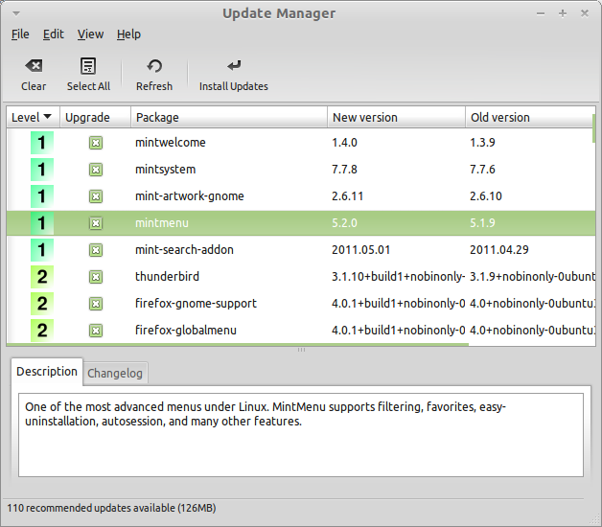
If you click on the lock icon, the Update Manager opens and shows you the updates that are available. The interface is very easy to use. For each package update you can read the description, the changelog (this is where developers explain their changes when they modify the package), and eventually if Linux Mint assigned warnings or extra information about the updates. You can also see which version is currently installed on your computer and which version is available for you to update to. Finally, you can see the stability level assigned to the package update. Each package update brings improvements or fixes security issues but that doesn’t mean they’re risk-free and can’t introduce new bugs. The stability level is assigned to each package by Linux Mint and gives you an indication of how safe it is for you to apply an update.

Of course you can click on the columns to sort by stability level, status, package name or by version. You can select all updates or unselect all of them by using the “Clear” and “Select All” buttons.

Level 1 and Level 2 updates are risk-free and you should always apply them. Level 3 updates “should be safe” but, although we recommend you take them, make sure you look over them on the list of updates. If you experience a problem with a particular Level 3 update, tell the Linux Mint development team so they can take measures to make that update a Level 4 or a Level 5 so as to warn or even discourage others against applying it.

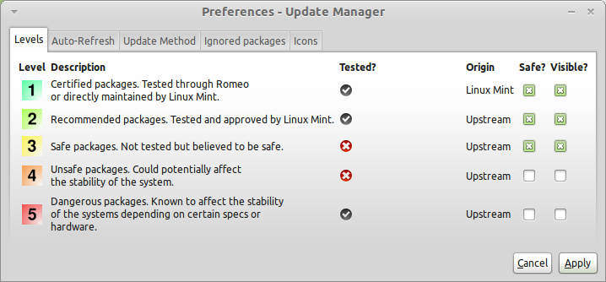
If you click on the “Preferences” button you should see the screen above. By default the Update Manager tells you about Level 1, 2 and 3 updates. You can decide to make Level 4 and 5 “visible”. This will make more updates appear in the list. If you want to you can even make Level 4 and 5 updates “safe” (although this is not recommended). This will cause them to be selected by default within the Update Manager.

The Update Manager only counts “safe” updates. So when it tells you your system is up to date, it means there are no updates available assigned with a level that you defined as being “safe”.

The Update Manager only shows “visible” updates in the list.

For example, if you made all levels “visible” and only Level 1 and 2 “safe”, you would see a lot of updates in the list, but the Update Manager would probably tell you that your system was up to date.

The “Auto-Refresh” tab allows you to define how often the Update Manager checks for updates.

The “Update Method” tab lets you define how the Update Manager checks for new updates.

The “Startup delay” is the amount of time the Update Manager waits before checking for an Internet connection. This delay is used to give the Network Manager an opportunity to establish a connection when the computer starts.

You can also define which domain name is used by the Update Manager to check the connection to the Internet. The Update Manager will try to ping this domain before looking for updates.

The “Include dist-upgrade packages” option allows you to define whether the Update Manager should install new dependencies or not. For instance if package A version 1 was installed on your computer and package A version 2 became available, but version 2 had a new dependency on package B which isn’t installed on your computer… what would happen?

If you left this checkbox unchecked, version 2 would not appear as an update in the list of updates.

If you checked this checkbox, it would, and if selected it would install packageB as a dependency.

Be careful with this option as dependency can install new packages on your behalf but they can also sometimes remove packages you already have installed.

In the “Ignored packages” tab you can define packages for which you do not want to receive updates. “?” and “*” wildcard characters are supported.

The “Proxy” tab lets you define proxy settings.

The last tab lets you change the icons used by the Update Manager in the system tray.

If you get errors with the Update Manager (“Can’t refresh list of packages” for instance), you can check the logs. Right click on the lock icon in the system tray and select “Information”. The following screen appears:

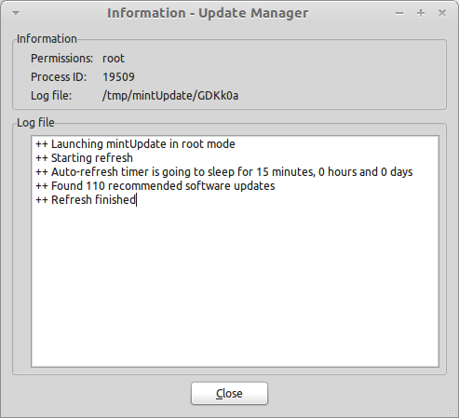
In this screen you can see the process ID of the Update Manager, whether it's running with user or root permissions, and the content of its log file.

You can also review the updates that were applied on your system (provided they were applied via the Update Manager) by clicking on “View->History of Updates”.

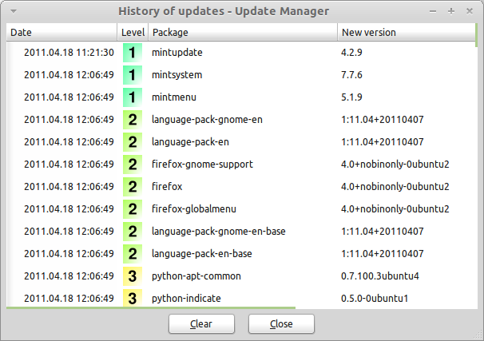

Tips and Tricks

Are you making the most of your desktop? Do you usually press “CTRL+C” on your keyboard to copy some text? Do you open a text editor to take a quick note? How do you share files with your friends? There are many ways to perform simple tasks, some more efficient than others. This chapter is going to show you a few particularities of Linux, MATE, and the Linux Mint desktop, to make sure you make the most of your system.

Copy and paste with the mouse

Most people are used to clicking on the “Edit” menu or to right clicking on the content they want to copy. In Linux Mint you can do this as well, but most GNU/Linux operating systems also let you copy and paste content from the comfort of your mouse. Here's how it works: The left button of the mouse copies and the middle button pastes. It's as simple as that!

Let's give it a try. Launch LibreOffice Writer or a text editor, or any application of your choice that lets you input text. Now type a few sentences. Select some of the text you just typed with the left button of your mouse. Think you need to click on the “Edit” menu and press “Copy”? No? Bet you're thinking you would use a combination of keys on your keyboard such as “CTRL+C”. In Linux, it is much simpler. Just by selecting the text, you've already copied it. That's right... that text is now copied to your “mouse buffer” and you don't need to press anything else.

Now click on some other part of the document to move the cursor there and click the middle button of your mouse (or the wheel-click if you have a mouse with a wheel, or both the left and right buttons together if your mouse only has two buttons... everything's been thought of, apart from those weird Mac mice with only one button). As you can see the text you previously selected has now been pasted.

The more you get used to this the faster you'll get at copying and pasting content. This technique also works on most Unix and GNU/Linux operating systems.

Note: The buffer used by the mouse is not the same as the one used by the MATE desktop. So you can actually copy something with your mouse and copy something else with “CTRL+C” or with the “Edit” menu. Thanks to this you can copy two elements at a time and depending on how you copied them you can paste them with either the middle mouse button or with “CTRL+V” or the “Edit” menu.

Takes notes with Tomboy
We all take notes. Whether it's an address given by someone over the phone, an ever-growing TODO list or some particular thing to remember, we're often faced with the situation where we need to take a quick note. Some of us have a lot of written notes around our computers and never seem to find a working pen when the situation arises, others waste time in launching tools that are not suitable for this particular use (LibreOffice Writer for instance is not very handy to take notes) and very few people actually use software dedicated to note-taking. Linux Mint happens to include a dedicated note-taking tool. It is called Tomboy Notes.
Tomboy Notes is a very easy tool to use. By clicking on it you get a list of all your notes. You can create new notes by clicking on “Create New Note”.
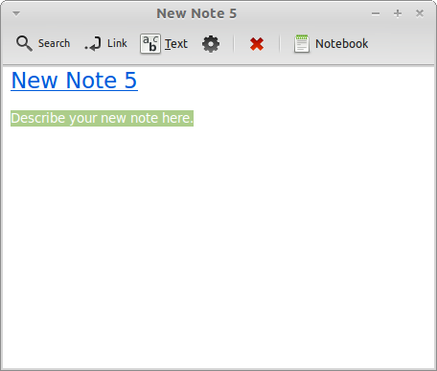
A new note opens up. By changing its title you'll also change its name. You can write whatever you want in the note and close it. The content you wrote in your note will always be accessible through Tomboy Notes; You don't need to save anything and you can even reboot or turn off the computer. Again, your note is saved automatically as you're writing it.
If you eventually decide that you no longer need to keep a particular note, you can open that note and click on the “Delete” button.
If you write down the name of another note's title within your note, Tomboy will automatically create a link to that other note and you'll be able to click that link to open the other note.
You can also use different formatting options within your note and use the many features provided by Tomboy Notes (synchronization, search features, export notes to PDF/HTML...etc).

Conclusion
There's a lot more to learn about Linux Mint and about Linux in general. This guide was just an overview of some of the aspects related to your desktop. By now you should feel more comfortable with using it and you should have a better understanding of some of its components. Where are you going to go next? Will you learn how to use the terminal? Will you give other desktops a try (KDE, XFCE, etc.)? It's entirely up to you. Remember, Linux is about fun and the community is there to help. Take your time and learn a little bit every day. There's always something new no matter how much you know already.
Enjoy Linux and thank you for choosing Linux Mint.

